浙江农林大学 2022 - 2023 学年第 二 学期期中考试试卷
学院： 专业班级： 姓名： 学号：
装 订 线 内 不 要 答 题

课程名称： 高等数学II 课程类别： 必修 考试方式： 闭卷
注意事项：1、本试卷满分100分。
2、考试时间 120分钟。

- 单项选择题（每小题3分，共21分）
题号 | 一 | 二 | 三 | 四 | 五 | 六 | 七 | 八 | 得分
得分
评阅人
得分

1. 下列方程中是线性微分方程的是 ( )
A．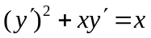 B. 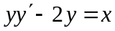
C．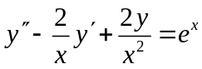 D. 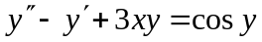
2．直线L：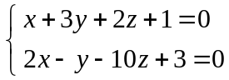和平面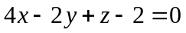的关系是直线L ( )
A. 与平面相交 B. 在平面上
C. 平行于平面 D. 垂直于平面
3. 已知函数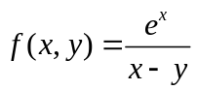，则 ( )
A．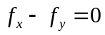 B.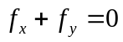 C.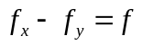 D.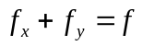
4. 设某向量的方向角为、、，则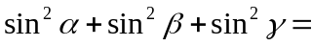 ( )
A. 0 B. 1 C. 2 D. 3
5. 平面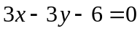的位置关系为 ( )
A.平行于轴 B. 垂直于轴
C.通过轴 D. 垂直于面
6. 曲面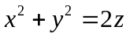是由 ( )
A.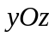面上的抛物线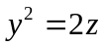绕轴旋转一周而成的
B.面上的抛物线绕轴旋转一周而成的
C.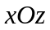面上的抛物线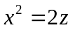绕轴旋转一周而成的
D.面上的抛物线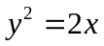绕轴旋转一周而成的
7．二元函数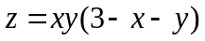的极值点是 ( )
A.（0，0） B. （1，1） C.（3，0） D. （0，3）

二、填空题（每小题3分，共21分）
得分

1．函数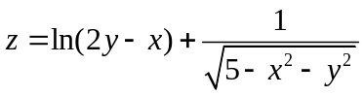的定义域为： .
2．已知向量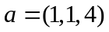，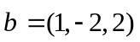，则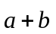在上的投影为 .
3. 半球面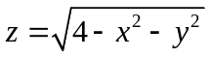与锥面的交线在面上的投影曲线方
程为 .
- 曲面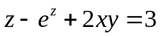在点(1,2,0)处的切平面方程为 .
- 平面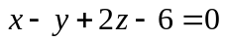与平面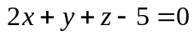的夹角为 .
6. 点(2,1,0)到平面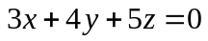的距离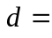 .
7. 设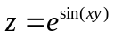,则全微分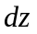= .

三、求解下列各题（每题6分,共30分）
得分

1．设 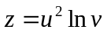，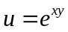，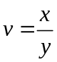，求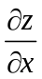和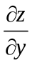.

2. 设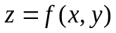是由方程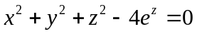所确定的隐函数，求．

3. 设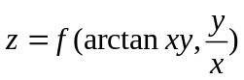，其中f是可微函数, 求和.
4. 求方程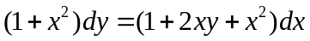，满足初始条件 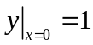 的特解.

5. 求微分方程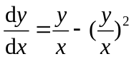的通解.

四、平面与直线解答题（每题6分，共12分）
得分

1. 求过点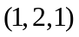且与两直线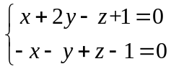和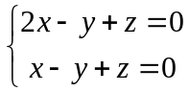平行的平面方程.

2. 求过点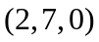且与直线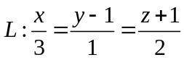垂直相交的直线方程.

五、(本题6分)
得分
求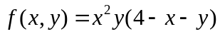在平面区域D：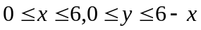上的最大值和最小值.

得分
六、（本题10分)
设函数在内具有二阶导数，且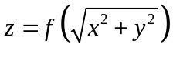满足等式
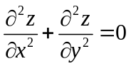.
（I）验证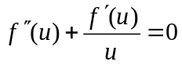；
（II）若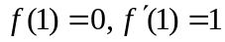，求函数的表达式.

